消费品召回计划
生产者名称 | 福建省恒新家居用品有限公司
产品名称 | 密胺餐具（肠粉盘）
品牌 | 三恒
涉及数量 | 480个
型号/规格 | B262-9.5
生产起止日期 | 2022年01月06日至2022年04月30日
生产批号/批次 | 20220312
产品描述及外观图片 | 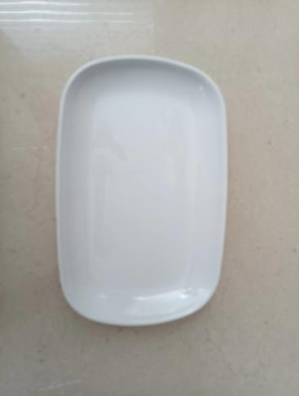白色长方形9.5寸肠粉盘
存在的缺陷 | 产品标签所标注的使用温度过高（100℃），在该温度下使用该产品，可能会迁移出三聚氰胺
可能导致的后果 | 消费者长时间接触三聚氰胺，可能会对使用者身体造成伤害
避免损害发生的应急处置方式 | 消费者在常温环境下使用该产品，避免在高温下使用
具体召回措施 | 将产品标签更换为使用温度正确的产品标签
召回负责机构 | 福建省恒新家居用品有限公司
召回联系方式 | 0595-86251731
召回进度安排 | 2023年5月15日至2023年8月15日，福建省恒新家居用品有限公司在门店发布召回公告，并通过公司售后热线等方式通知经销商此次召回事宜，为购买该批次产品的消费者更换新标签。同时，消费者也可拨打电话0595-86251731了解具体事宜。
其他需要报告的内容 | 无
其他信息 | 相关用户也可以登录国家市场监督管理总局缺陷产品管理中心网站、中国产品安全与召回信息网或关注微信公众号（SAMRDPAC)，或拨打缺陷产品管理中心热线电话：010-59799616，了解更多信息。

